

José da SILVA – 182000033

Maria Aparecida de CARVALHO - 192000045

**Trabalho Padrão ABNT (Título)**

Tecnologia de Análise e

Desenvolvimento de Sistemas

São Paulo – SP

2019

José da SILVA

Maria Aparecida de CARVALHO

**Trabalho Padrão ABNT (Título)**

Trabalho apresentado à Coordenação do curso de Tecnologia em Análise e Desenvolvimento de Sistemas do Centro Universitário Santa Rita para avaliação da disciplina de Atividade Integradora IV.

Orientador: Prof. Paulino Ng

São Paulo

2019

Este trabalho é dedicado a von Neumann

**Agradecimentos**

A ...

Aos nossos pais pelo incentivo, amor, ...

Aos colegas ....

Aos mestres ...

Ao ...

**Resumo**

Este documento mostra alguns dos elementos de um relatório técnico no formato ABNT tal como devem ser entregues os trabalhos acadêmicos do curso de Tecnologia em Análise e Desenvolvimento de Sistema do Centro Universitário Santa Rita.

**Palavras chaves**: Formato ABNT. Trabalho acadêmico. Elementos textuais. PIN. Relatório Técnico.

**Abstract**

This work shows some formatting elements a tecnical report following ABNT norms should present. This formatting rules should be adopted in all academic textual works submitted to Tecnologia em Análise e Desenvolvimento de Sistema course of Centro Universitário Santa Rita.

**Lista de Ilustrações**

Figura 1 – Estrutura de um trabalho com ABNT............................ 2

**Lista de tabelas**

Tabela 1 – Elementos de um documento em formato ABNT.......... 3

**Siglas**

ABNT Associação Brasileira de Normas Técnicas

**Sumário**

1 Introdução 1

1.1 Justificativa 1

1.2 Motivação 1

1.3 Objetivos 1

1.3.1 Objetivo principal 1

1.3.2 Objetivos secundários 1

1.4 Metodologia 2

2 Fundamentos Teóricos 3

2.1 Conceito 1 3

2.2 Conceito 2 3

3 Desenvolvimento 5

3.1 Hardware 5

3.2 Software 5

3.3 Algoritmos 5

4 Conclusão 6

Referências 7

Anexo A A1

Anexo B B1

**1 Introdução**

A ABNT, Associação Brasileira de Normas Técnicas, estabelece uma série normas para a formatação de relatórios técnicos que devem ser seguidas para os trabalhos acadêmicos da maioria das instituições de ensino superior. Esta normatização permite uma uniformização na formatação dos trabalhos acadêmicos. Tal uniformização traz diversas vantagens tanto para as instituições, como padronizações para as bibliotecas e para os alunos que assim começam a escrever documentos num formato que é muito próximo ao que as empresas usam.

1.1 Justificativa

Este documento mostra a forma geral do relatório técnico que o aluno deve entregar. Basta substituir adequadamente os textos.

1.2 Motivação

Mostrar para os alunos o mínimo que deve ter num documento/relatório de tamanho médio, ou grande, no formato ABNT.

1.3 Objetivos

Este exemplo deve ajudar minimamente para a confecção de relatórios técnicos.

1.3.1 Objetivo Principal

Mostrar ...

1.3.2 Objetivos secundários

blá blá

**2 Fundamentos Teóricos**

Blá

blá

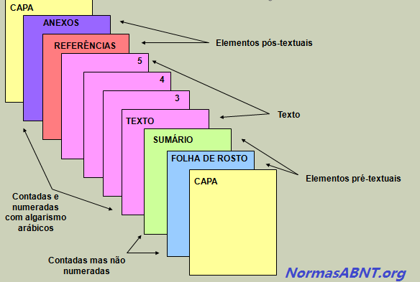

Figura 1 – Estrutura de um trabalho com ABNT

Fonte: NormasABNT.org

Blá

blá

2.1 Conceito 1

|  |  |
| --- | --- |
| Elemento | Conteúdo |
| Capa | Instituição, autores, título do trabalho, local, ano |
| Folha de rosto | Mesmo que a capa mais breve descrição do objetivo |
| Dedicatória (opcional) |  |
| Agradecimento (opcional) |  |
| Epígrafe (opcional) |  |
| Resumo |  |
| Abstract (opcional) |  |
| Listas (opcionais) | Ilustrações, tabelas, abreviaturas, símbolos, siglas |
| Sumário |  |
| Capítulos | Introdução, Desenvolvimento, Conclusão |
| Referências | Bibliografia |
| Anexo (opcional) |  |

Tabela 1 – Elementos de um documento em formato ABNT

Fonte: baseado NormasABNT.org com adaptações do autor

2.2 Conceito 2

A Introdução deve permitir ao leitor identificar o problema que se deseja resolver, a importância de resolvê-lo, o que é a solução desejada, a metodologia que será usada para resolver o problema, a metodologia para avaliar a solução e os resultados esperados.

O texto de desenvolvimento deve fornecer o referencial teórico que um leitor do nível dos autores, antes do desenvolvimento da solução, precisa conhecer para entender a resolução do problema. Não devem ser fornecidos referenciais teóricos já conhecidos por todos, nem devem ser omitidos os referenciais teóricos necessários para um não especialista entender o trabalho feito para a resolução do problema.

A conclusão deve fazer uma análise crítica da solução mostrando os limites da solução, o que não foi resolvido e o que precisa ainda para obter uma solução mais ampla e melhor. Na conclusão podem ser incluídas sugestões de trabalhos futuros na mesma área do trabalho feito. Os trabalhos futuros podem resolver melhor o problema original ou aplicar a técnica de resolução para outros problemas similares.

Citar textos teóricos que servem de base para a resolução do problema. Veja como citar outros trabalhos nas normas da ABNT.

**3 Desenvolvimento**

Estado inicial do problema

Aplicação da metodologia para resolução do problema

Estado intermediário após a aplicação da metodologia de resolução

Metodologia para verificar a efetividade da solução

**4 Conclusão**

**Referências**

1. ASSOCIAÇÃO BRASILEIRA DE NORMAS TÉCNICAS (ABNT). NBR 6023: informação e documentação - referências - elaboração. Rio de Janeiro, 2002a.
2. ______. NBR 6024: informação e documentação - numeração progressiva das seções de um documento - apresentação. Rio de Janeiro, 2012a.
3. ______. NBR 6027: informação e documentação - sumário - apresentação. Rio de Janeiro, 2012b.
4. ______. NBR 6028: informação e documentação – resumo - apresentação. Rio de Janeiro, 2003.
5. ______. NBR 6033: ordem alfabética. Rio de Janeiro, 1989.
6. ______. NBR 6034: informação e documentação - índice – apresentação
7. ______. NBR 10520: informação e documentação – citações em documentos – apresentação. Rio de Janeiro, 2002b.
8. ______. NBR 12225: informação e documentação – lombada – apresentação. Rio de Janeiro, 2004.
9. ______. NBR 14724: informação e documentação – trabalhos acadêmicos – apresentação. Rio de Janeiro, 2011.
10. de BRITO, G.F., CHOI, V.P., de ALMEIDA, A. Manual ABNT: Regras gerais de estilo e formatação de trabalhos acadêmicos, São Paulo: FECAP, 2014.